**Настойка горькая Сиббитер «Сибирское Разнотравье»**

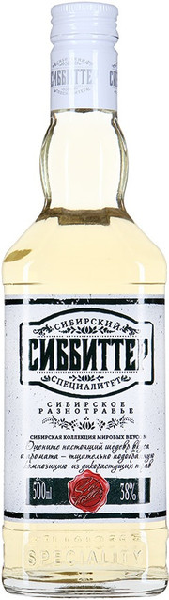**Страна производства:** Россия

**Регион:** пос. Горбово или г. Омск, в зависимости от маркировки

**Производитель:** «Алкогольная Сибирская Группа»

**Категория**: горькая настойка

**Сырьё:** спирт категории «Люкс», настои травы зубровки, травы чабреца, корня имбиря, травы душицы, цветков ромашки, листьев мяты перечной, мёда

**Умягчители:** сахарный сироп, лимонная кислота

**Крепость**: 38 %Об.

**Цвет:** бесцветный

**Аромат**: деликатный, с оттенками луговых трав и пряностей

**Вкус**: яркий, не спиртуозный, с гармоничной композицией из нот диких трав, мяты и меда в послевкусии

**Температура подачи:** 4-10 °С

**Рекомендации по употреблению:** в качестве аперитива в чистом виде или в составе коктейлей. Также хорошо сочетается с традиционными блюдами русской кухни

**Настойка горькая Сиббитер «Сибирская Хреновуха»**

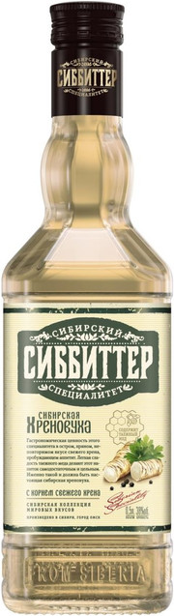**Страна производства:** Россия

**Регион:** пос. Горбово или г. Омск, в зависимости от маркировки

**Производитель:** «Алкогольная Сибирская Группа»

**Категория**: горькая настойка

**Сырьё:** спирт категории «Люкс», настои корня хрена, мёда, черного перца, зелени петрушки, гвоздики

**Умягчители:** лимонная кислота

**Крепость**: 38 %Об.

**Цвет:** тёмно-соломенный с светло-коричневыми бликами

**Аромат**: яркий, пряный, острый, с яркими нотками хрена и пряностей

**Вкус**: сбалансированный, с острыми нотками хрена, оттенками специй и лёгкой сладостью цветочного мёда в послевкусии

**Температура подачи:** 4-10 °С

**Рекомендации по употреблению:** в качестве аперитива в чистом виде или в составе коктейлей. Также хорошо сочетается с традиционными блюдами русской кухни

**Настойка горькая Сиббитер «Кедровая Выдержанная»**

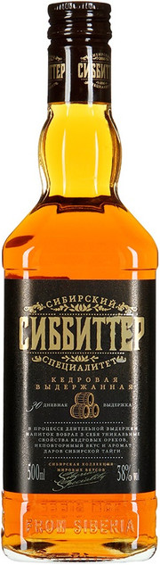**Страна производства:** Россия

**Регион:** пос. Горбово или г. Омск, в зависимости от маркировки

**Производитель:** «Алкогольная Сибирская Группа»

**Категория**: горькая настойка

**Сырьё:** спирт категории «Люкс», настои скорлупы кедровых орехов, кедровых орехов очищенных, мёда, корня имбиря, травы чабреца и зубровки

**Умягчители:** сахарный сироп, лимонная кислота

**Выдержка:** 30 дней в дубовых бочках

**Крепость**: 38 %Об.

**Цвет:** светло-янтарный

**Аромат**: яркий, пряный, с оттенками кедровых орехов, чабреца, имбиря и нюансами меда и ванили

**Вкус**: интенсивный, не спиртуозный, с характерными тонами кедровых орехов и нотами пряных трав в послевкусии

**Температура подачи:** 4-8 °С или 16-18 °С

**Рекомендации по употреблению:** в качестве аперитива в чистом виде или в составе коктейлей. Также хорошо сочетается с традиционными блюдами русской кухни

**Сиббитер Самогон**

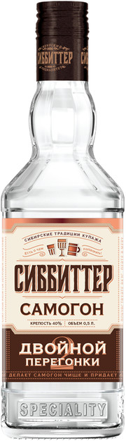**Страна производства:** Республика Беларусь

**Регион:** г. Брест

**Производитель:** «Алкогольная Сибирская Группа», «Белалко»

**Категория**: зерновой дистиллят

**Сырье**: пшеница

**Особенность**: двукратная дистилляция

**Крепость**: 40 %Об.

**Аромат**: яркий, с легкими оттенками белого хлеба, сладкими и слегка пряными нотами

**Вкус**: не спиртуозный, деликатный, с хлебными оттенками в продолжительном послевкусии

**Температура подачи:** 4-8 °С

**Рекомендации по употреблению:** в качестве аперитива в чистом виде или в составе коктейлей. Также хорошо сочетается с традиционными блюдами русской, украинской и белорусской кухни

**Интересные факты:**

Сибирские специалитеты – это новая категория напитков, изготавливаемых только на территории Сибири.

Опытные специалисты завода «Омсквинпром» разработали уникальные рецептуры для каждого специалитета и тщательно подобрали природные сибирские ингредиенты. Так, объединив силу натуральных компонентов, чистоту отборного спирта и мягкость сибирской воды, сибиряки создали для Вас сибирский шедевр вкуса, заключив его в неповторимую форму.

Основательная бутылка-штоф и крафтовая этикетка, раскрывающая историю каждого специалитета, подчеркивают самобытность и оригинальность каждой настойки в коллекции.

В составе каждого специалитета «Сиббиттер» - сибирская вода, которая славится своими уникальными свойствами и придает напитку особую чистоту и прозрачность.

Сибирские специалитеты изготовлены из натуральных компонентов сибирского происхождения.

**«Северные ягоды»**

«Сиббиттер Сибирское разнотравье» 50мл  
Сироп Малины 20мл  
Клюквенный морс 70мл  
Лимонный сок 10мл

Ингредиенты выливаются на лёд в сервируемом стакане, перемешиваются

**«Вишня и кедр»**

«Сиббиттер Кедровая выдержанная» 50мл  
Сироп вишни 20мл  
Лимонный сок 10мл  
Содовая 70мл

Ингредиенты выливаются на лёд в сервируемом стакане, смешиваются